光の屈折

（準備）「光の屈折.jar」をダブルクリックして起動する。

２つの物質の境界における入射角と屈折角の関係

レーザーポインタのスイッチ（赤い丸）をオンにし、上側の媒質を空気、下側の媒質を水にする。

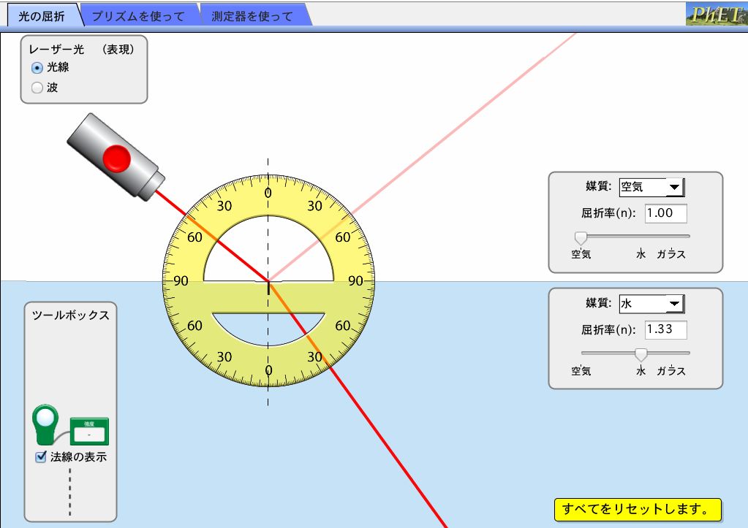

（実験１）入射角をいろいろと変えて、反射光の反射角と屈折光の屈折角を測り、下の表を完成させなさい。角度はツールボックス内の分度器を用いて測ることができる。
空気から水に光が進むとき
入射角 | 0° | 10° | 20° | 30° | 40° | 50°
反射角
屈折角

（実験２）次に、上側の媒質を水、下側の媒質を空気にする。このときの入射光の入射角と屈折光の屈折角を測定し、下の表を完成させなさい。また、入射角を大きくしていくと、ある角度に達すると屈折光がなくなり、すべて反射光となる。このときの角度も測定しなさい。

水から空気に光が進むとき
入射角 | 0° | 10° | 20° | 30° | 40°
屈折角

すべて反射光となる角度

以上の実験からわかること：

- 空気から水へ光が進むとき、入射角は屈折角よりも（小さい・大きい）。
- 水から空気へ光が進むとき、入射角は屈折角よりも（小さい・大きい）。
- 水から空気へ光が進むとき、入射角がある角度をこえると屈折光がなくなる。このことを という。

